ตัวอย่าง บทที่ 2
บทที่ 2
เอกสารและงานวิจัยที่เกี่ยวข้อง
การวิจัยเรื่อง .................................................................................................ผู้วิจัยได้ทำการศึกษาเอกสารและงานวิจัยต่าง ๆ ที่เกี่ยวข้อง โดยสามารถสรุปสาระสำคัญตามลำดับ ดังนี้ (ข้อแนะนำ 1. นำเสนอเรียงตามหัวข้อที่ออกแบบไว้ จบแต่ละหัวข้อย่อย/หลัก ต้องสรุป 2. แต่ละหัวข้อนำเสนอให้เป็นระบบ เช่น เอกสารไทยก่อนต่างชาติ เรียงจาก
เก่าไปหาใหม่ 3. อ้างอิงภายในให้ถูกต้องและเป็นระบบเดียวกันทั้งเล่ม 4. เอกสารโดยเฉพาะงานวิจัยที่เกี่ยวข้องไม่ควรเก่ามากเกิน 5-10 ปี 5. เรียบเรียงเชิงสังเคราะห์
ไม่ควรตัดต่อ)
1. ……………………………………………………………………
1.1 ความหมายของ…………………………………..
1.2 ความสำคัญ……………………………………….
1.3 …………………………………………………………..
2. ………………………………………………………………….
2.1 …………………………………………………………..
2.2 ………………………………………………………….
2.3 ………………………………………………………….
3. ………………………………………………………………….
3.1 …………………………………………………………..
3.2 ………………………………………………………….
3.3 ………………………………………………………….
4. ………………………………………………………………….
4.1 …………………………………………………………..
4.2 ………………………………………………………….
4.3 ………………………………………………………….

5. ………………………………………………………………….
5.1 …………………………………………………………..
5.2 ………………………………………………………….
5.3 ………………………………………………………….
6. งานวิจัยที่เกี่ยวข้อง
6.1 งานวิจัยในประเทศ
6.2 งานวิจัยต่างประเทศ
เทคโนโลยีสารสนเทศเพื่อการเรียนการสอน
1. ความหมายของเทคโนโลยีสารสนเทศเพื่อการเรียนการสอน
โอภาส เอี่ยมสิริวงศ์ (2551) ได้ให้ความหมายว่า ความเป็นจริงเทคโนโลยีสารสนเทศประกอบด้วยคำว่า “เทคโนโลยี” และคำว่า “สารสนเทศ” รวมกัน ซึ่งแต่ละคำ
มีความหมาย ดังนี้ เทคโนโลยี (Technology) คือ การประยุกต์ความรู้ด้านวิทยาศาสตร์มาใช้ให้เกิดประโยชน์ที่เกี่ยวกับการผลิต การสร้าง วิธีการดำเนินงาน และรวมถึงอุปกรณ์
ที่มิได้เกิดขึ้นเองตามธรรมชาติ ซึ่งปัจจุบันได้นำเทคโนโลยีต่างๆ มาใช้เพื่ออำนวยความสะดวกต่อการดำเนินชีวิตประจำวันอย่างมากมายนับไม่ถ้วน สารสนเทศ (Information) คือ ผลลัพธ์ที่เกิดจากการประมวลผลข้อมูลดิบด้วยการรวบรวมข้อมูลจากแหล่งต่าง ๆ นำมาผ่านกระบวนการประมวลผล ไม่ว่าจะเป็นการจัดกลุ่มข้อมูล
สุขุม เฉลยทรัพย์ และคณะ (2555) ได้ให้ความหมายว่า เทคโนโลยีสารสนเทศ และเทคโนโลยีสารสนเทศและการสื่อสารเป็นคำที่ใช้ทดแทนกันได้ ซึ่งหมายถึงเทคโนโลยีสองสาขาหลักที่ประกอบด้วยเทคโนโลยีคอมพิวเตอร์และเทคโนโลยีสื่อสารโทรคมนาคมที่ผนวกเข้าด้วยกันเพื่อใช้ในกระบวนการสร้างสรรค์ จัดหา จัดเก็บ ค้นคืน จัดการ ถ่ายทอด และเผยแพร่ข้อมูลในรูปดิจิทัล ไม่ว่าจะเป็นเสียง ภาพ ภาพเคลื่อนไหว ข้อความหรือตัวอักษร และตัวเลข เพื่อเพิ่มประสิทธิภาพความถูกต้อง ความแม่นยำ และความรวดเร็วให้ทันต่อการนำไปใช้ประโยชน์
Carter (1996 อ้างถึงใน วชิราพร พุ่มบานเย็น, 2559) ได้ให้คำจำกัดความคำว่าเทคโนโลยีสารสนเทศ หมายถึง การใช้เทคโนโลยีสมัยใหม่ในการรวบรวม ประมวลผล จัดเก็บ สืบค้น และสื่อสารสารสนเทศที่อยู่ในรูปของข้อความ ตัวเลข เสียง และภาพ
กล่าวโดยสรุป .............................. หมายถึง ........................................
..................................................................................................................................
การจัดการเรียนการสอน
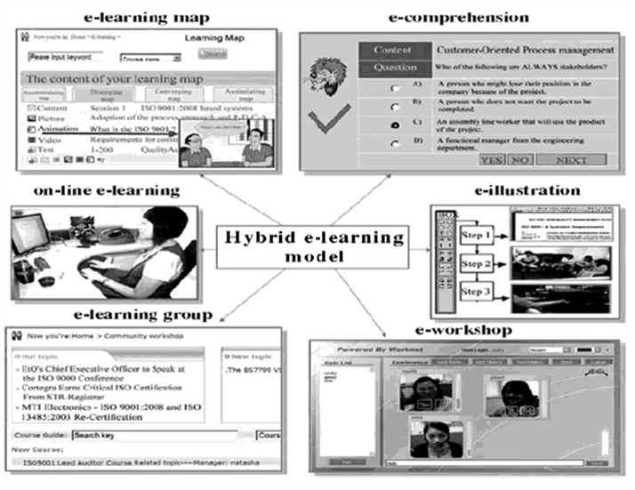
ภาพประกอบ 2 ......................................................................ชื่อภาพประกอบ
ที่มา : สุขุม เฉลยทรัพย์ และคณะ (2555)
งานวิจัยที่เกี่ยวข้อง
1. งานวิจัยในประเทศ
.........ชื่อผู้วิจัย................. (ปี พ.ศ.) ได้ทำการศึกษาเรื่อง ...........................
........................................................................................................................................
.........ชื่อผู้วิจัย.................. (2559) ได้ทำการศึกษาเรื่อง ............................
........................................................................................................................................
2. งานวิจัยต่างประเทศ
.........ชื่อผู้วิจัย................. (2013 อ้างถึงใน ......ชื่อผู้บุคคลที่กล่าวอ้างถึง, ปี พ.ศ.) ได้ทำการศึกษาเรื่อง ...............................................................................................
........................................................................................................................................
........................................................................................................................................
.........ชื่อผู้วิจัย.................. (2013 อ้างถึงใน ......ชื่อผู้บุคคลที่กล่าวอ้างถึง, ปี พ.ศ.) ได้ทำการศึกษาเรื่อง ...........................................................................................
........................................................................................................................................
จากการศึกษางานวิจัย ผู้วิจัยได้สังเคราะห์งานวิจัยที่เกี่ยวข้องเพื่อหา
องค์ประกอบเกี่ยวกับการศึกษา....................................................................................
ตาราง 1 การสังเคราะห์งานวิจัยที่เกี่ยวข้องภายในประเทศกับ............................................
หัวข้อเรื่อง | ชื่อบุคคล (2549) | ชื่อบุคคล (2552) | ชื่อบุคคล (2555) | ชื่อบุคคล (2558) | ชื่อบุคคล (2559) | ชื่อบุคคล (2558) | ผู้วิจัย
เนื้อหา |  | √ | √ |  | √ |  | √
 |  | √ | √ |  | √ |  | √
 | √ | √ | √ |  | √
 |  | √ | √ |  | √ |  | √
 |  | √ | √ |  | √ |  | √
 | √ | √ | √ |  | √
 |  | √ | √ |  | √ |  | √
 |  | √ | √ |  | √ |  | √
 | √ | √ | √ |  | √
 |  | √ | √ |  | √ |  | √
 |  | √ | √ |  | √ |  | √
 | √ | √ | √ |  | √
 | √ | √ | √ |  | √
 | √ | √ | √ |  | √
 |  | √ | √ |  | √ |  | √
 |  | √ | √ |  | √ |  | √
 | √ | √ | √ |  | √
ตาราง 1 (ต่อ)
หัวข้อเรื่อง | ชื่อบุคคล (2549) | ชื่อบุคคล (2552) | ชื่อบุคคล (2555) | ชื่อบุคคล (2558) | ชื่อบุคคล (2559) | ชื่อบุคคล (2558) | ผู้วิจัย
เนื้อหา |  | √ | √ |  | √ |  | √
 |  | √ | √ |  | √ |  | √
 | √ | √ | √ |  | √
 | √ | √ | √ |  | √ |  | √
 | √
 | √
 | √

